栗東市内のご家庭の

使用済み小型家電の

集団回収を実施します!

小型充電式電池も同時回収！（裏面）

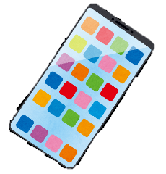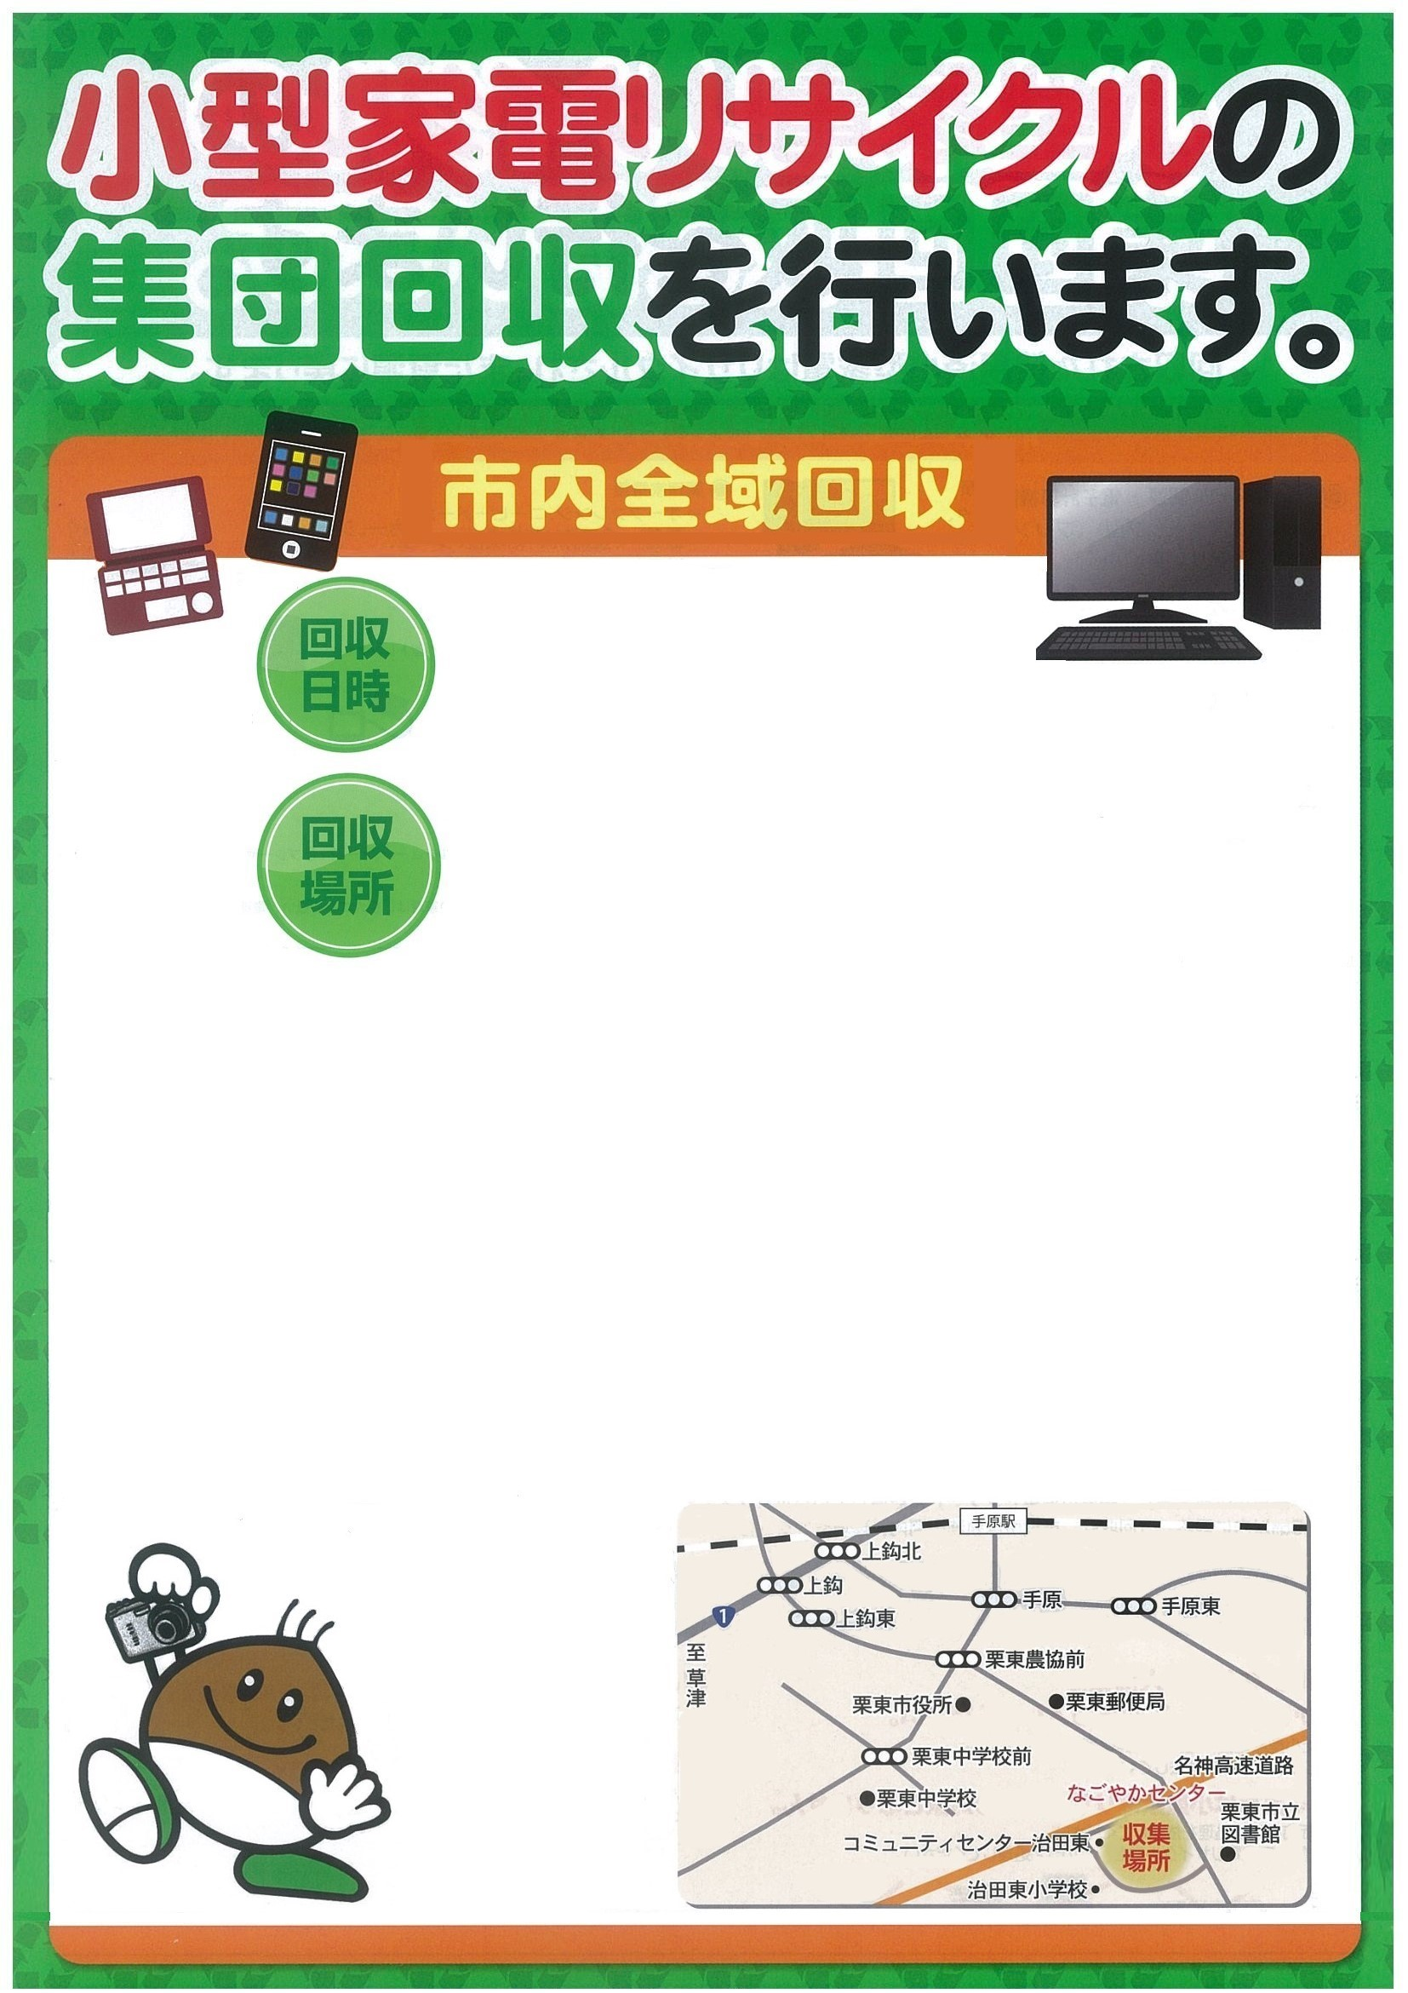令和7年

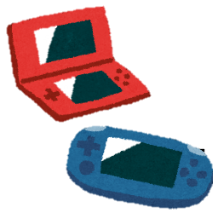10月19日 （日）

午前９時～午前１１時３０分

予備日：10月26日（日）

※**警報を伴う荒天の際は、回収を中止する場合があります。**

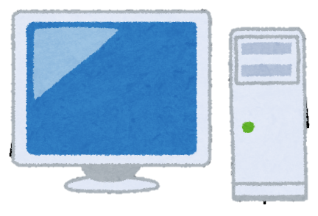中止の場合、午前8時までに市ホームページにてお知らせします。

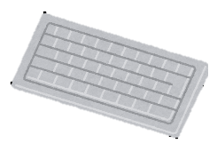なごやかセンターの駐車場

　（栗東市総合福祉保健センター）

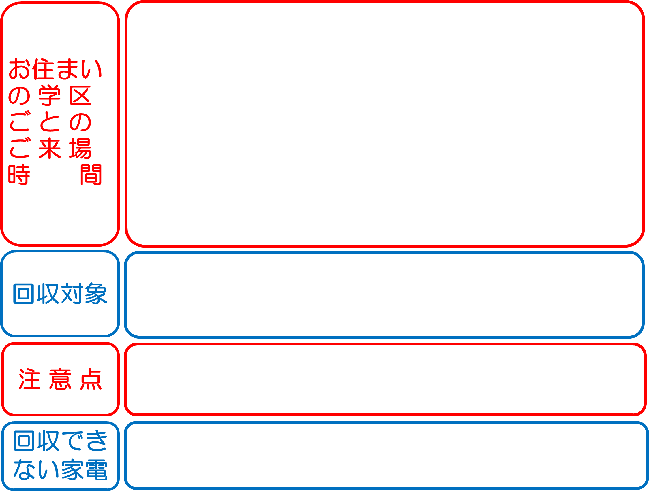

|  |  |
| --- | --- |
| 葉山、葉山東学区の方 | ９ 時００分～１０時００分 |
| 金勝学区の方 | ９ 時３０分～１０時３０分 |
| 大宝､大宝東､大宝西学区の方 | １０時００分～１１時００分 |
| 治田､治田東､治田西学区の方 | １０時３０分～１１時３０分 |

※会場の混雑回避や周辺の交通渋滞防止のため、**学区ごとの**

**指定時間での来場**にご協力ください。なお、開場時間前の

来場は、路上駐車による渋滞や事故につながりますので、

固くお控えください。

・栗東市内のご家庭で使用された**小型家電**、**水銀体温計**、

**水銀血圧計**、**蛍光管**【※LEDは除く】

※事業活動で使用されたものは回収できません。

・**乾電池**や**バッテリー**は取り外してください。

・**ダンボール**、**袋**、**発泡スチロール**等の梱包関連資材は、お持ち

　　帰りいただきます。

・特定家電（家電４品目）は回収できません

　エアコン　テレビ　冷蔵庫・冷凍庫　洗濯機・衣類乾燥機

**小型充電式電池**も集団回収します！

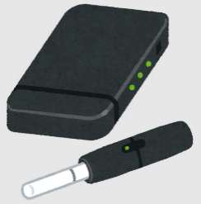■回収対象の小型充電式電池

〇 モバイルバッテリー

〇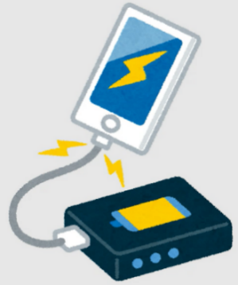 加熱式たばこ・電子たばこ

〇 空調服・作業着用ファンの充電式電池

〇 電動アシスト付自転車の充電式電池

〇 小型家電から取り外した充電式電池

■小型充電式電池の出し方

〇**膨らんでいる充電式電池は、回収できません。**

※膨らんでいる充電式電池は、栗東市役所２階の**環境政策課に**直接お持ち込みください。平日8：30～17：15

○電気を使い切り、**電池切れの状態で**出してください。

○端子部分(電極)にセロハンテープなどを貼り**絶縁して**出してください。

⚠端子同士が接触すると発火する恐れがあります！

〇家電から**充電式電池(ﾊﾞｯﾃﾘｰ)を取り外して**出してください。なお、ネジ等を外せば簡単に充電式電池を取り外せる製品も多くありますので、取扱説明書をご確認の上、できるだけ充電式電池を取り外していただきますようお願いいたします。

○充電式電池(ﾊﾞｯﾃﾘｰ)内蔵型で取り外しができない家電は**小型家電として**出してください。

■代表的な充電式電池内蔵型の小型家電の例

|  |  |
| --- | --- |
| 通信・情報機器 | スマートフォン、携帯電話、タブレット端末、デジタルカメラ、  ビデオカメラ、ノートパソコン、携帯型ゲーム機、電子書籍端末 |
| 音響機器 | ワイヤレスイヤホン、ポータブル音楽プレーヤー、ICレコーダー﻿ |
| 健康・理美容機器 | 電動歯ブラシ、電気シェーバー、電子体温計、電子血圧計﻿ |
| 生活家電 | ハンディ扇風機、コードレス掃除機、ロボット掃除機 |
| その他 | 充電式電動工具﻿ |

※個人情報が含まれる製品（パソコンや携帯電話、スマートフォンなど）は、個人情報を

消去してから出してください。

■回収できない小型充電式電池

〇電動モビリティ―の蓄電池（電動スクーター､電動キックボード､電気自動車(BEV･HEV･PHEV)）

〇ACコンセント用ポータブル電源（非常用電源）

〇鉛蓄電池

※製造メーカーや販売店に引き取りを相談してください。

**お問い合わせ先　栗東市役所　環境政策課　℡：077-551-0341**

**使用済み小型家電品目の一例**

